1. Front html + back en Flask usando sqlite

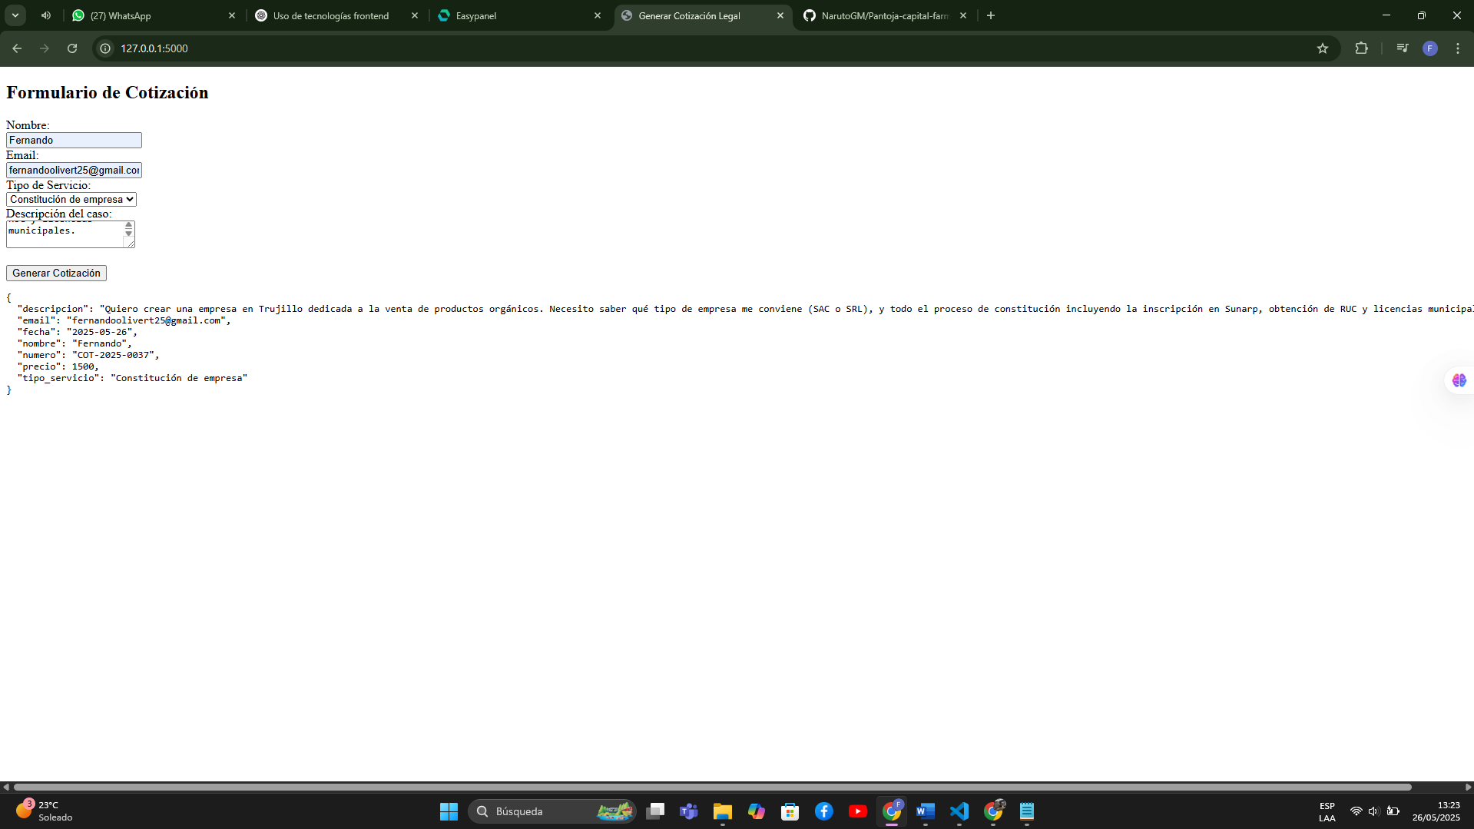

1. Integración de IA gratuita Gemini 2.0 flash + tailwind cdn

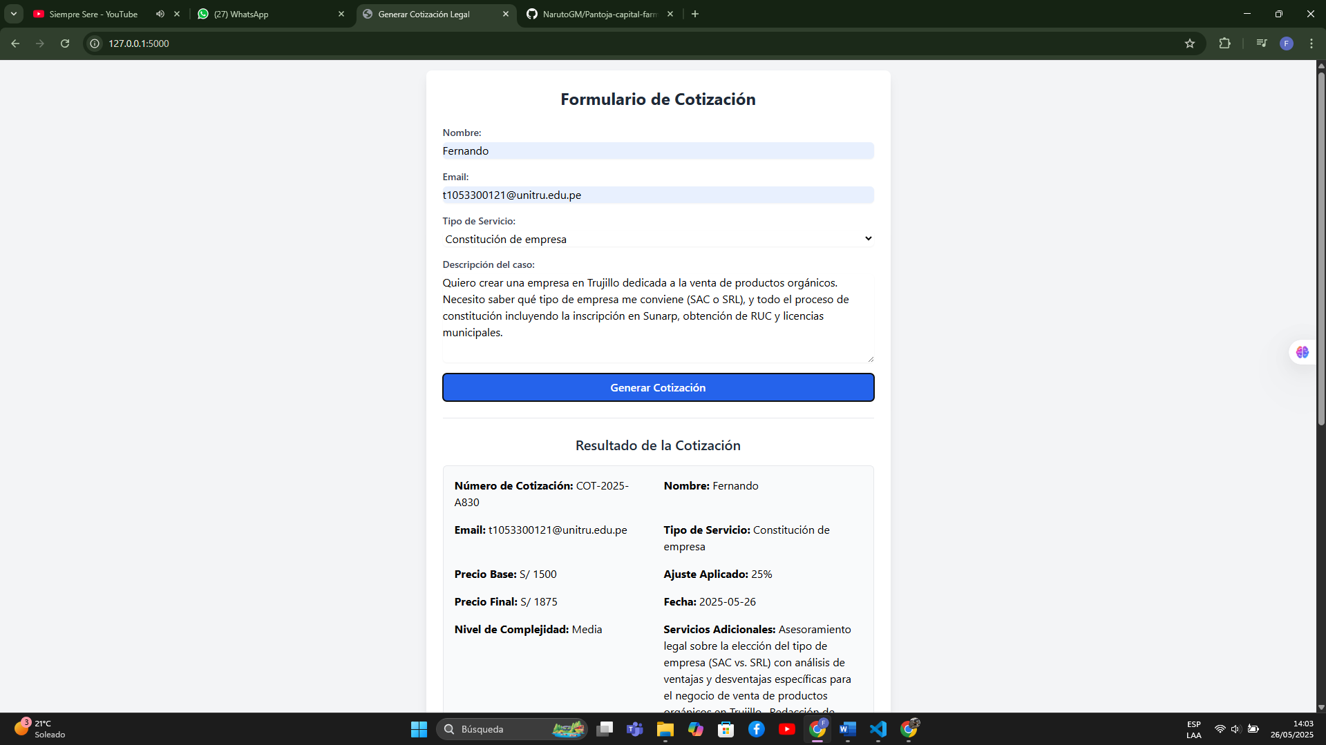

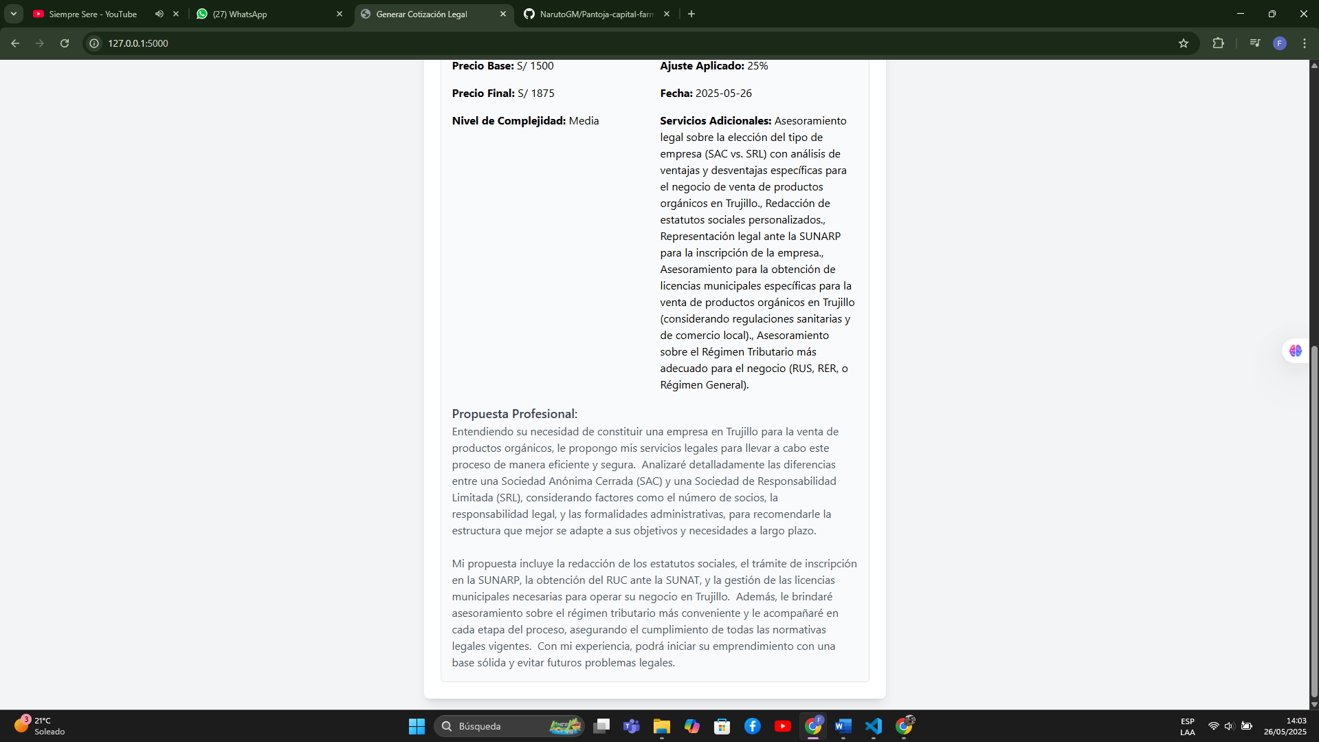

Quiero crear una empresa en Trujillo dedicada a la venta de productos orgánicos. Necesito saber qué tipo de empresa me conviene (SAC o SRL), y todo el proceso de constitución incluyendo la inscripción en Sunarp, obtención de RUC y licencias municipales.

